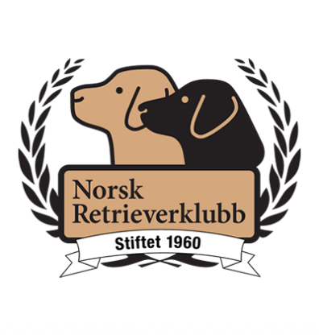
Styret ved Norsk Retrieverklubb avd. Vestfold
Dato: 13.10.2020
Møtet ble holdt: Vennerødveien 33, 3160 Stokke

MØTEPROTOKOLL

Til stede: Hege Sunne Jensen, Knut Mathisen, Vigdis Pettersen, Morten Sørby, Monica Johansen
Møtende varamedlemmer: Christian Hofer
Forfall:

- Fra komiteene:
Utstilling 15.05.2020 på Arnadal IL.
Jakt: 4 BK prøver, Eliteprøven nå til helgen, klubbmesterskap, to AK prøver.
- Parkering forts: søknad ligger hos Lotte.
- NKK-kurs for instruktører: Noen fra klubben som er interessert i dette?
- Evt: Championgaver til årsmøtet.

Neste møte: 24.11.2020 kl 18.30 (avlyst pga smittetiltak)

